今日动态 2024.12.31

**晨间来园篇：**

今天早上来园，孩子们能够自主入园进入班级，孩子们进入班级后能够自主签到、放水杯和进行区域计划。孩子们自主签到已经完成的很好了，有孩子还能帮助同伴进行签到，非常棒哦！

**区域游戏篇：**

本周区域活动孩子们能够按照自主选择的区域进行游戏。孩子们能够自主探索新投放的游戏材料，并在游戏分享中介绍讲解自己的游戏经验，非常棒呢！

|  |  |  |
| --- | --- | --- |
|  |  |  |
| 桌面建构：乐高积木挖掘机 | 益智区：四子棋、有序找家 | 科探区：硬币存水、纸牌桥 |
|  |  |  |
| 地面建构：高架桥 | 美工区：绘画、彩泥 | 阅读区：绘本阅读 |
|  |  |  |
| 走廊科探：玩转平衡 |  |  |

**游园活动篇：**

今天我们进行了新年游园活动，孩子们在活动上畅吃、畅喝、畅玩，每个孩子的脸上都洋溢着幸福的笑容。

|  |  |  |
| --- | --- | --- |
|  |  |  |
|  |  |  |

**生活活动篇：**

1.点心情况

今天的上午点心是牛奶、牛角面包，下午点心是金桔雪梨水、炒米糖和奶酪棒。

2.午餐情况

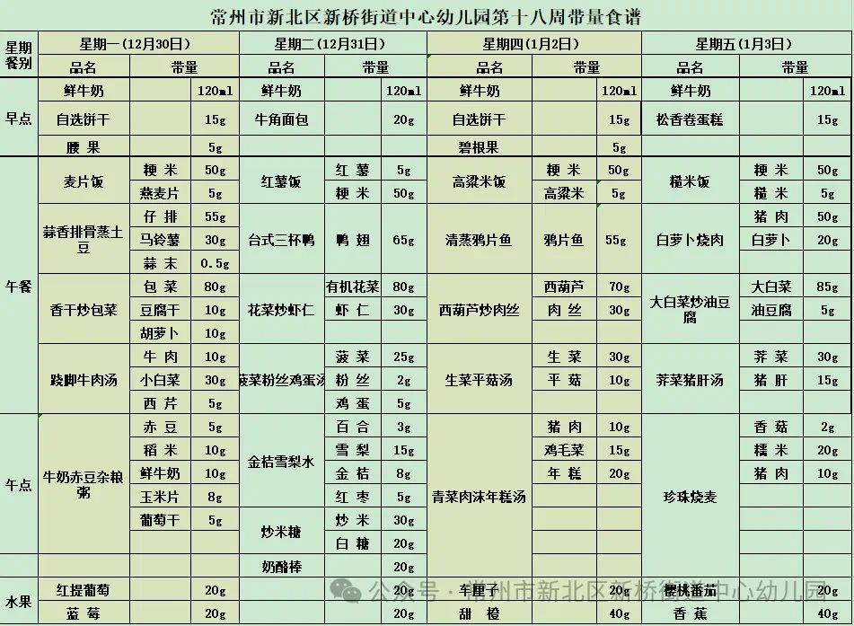午餐是红薯饭、台式三杯鸭、花菜炒虾仁、菠菜粉丝鸡蛋汤。孩子们现在能够自主进行值日生工作，积极有序地为我们班级的孩子进行服务，非常棒哦！值日生工作中有一项需要孩子们分发筷子，部分孩子还不能很好地理解一双筷子分给一人的概念，在家也可以让孩子尝试分发筷子进行练习哦！

大部分孩子已能够较好地使用筷子，还有两位小朋友**蔡铭泽、吴颀**需要在家中多多练习抓握筷子的正确手法哦！

3.午睡情况

今天大部分小朋友都在12：40前入睡，个别孩子在老师的陪伴下稍晚入睡。

**家长寄语：**

1．请及时帮孩子修剪指甲！

2.元旦放假通知请关注群消息！

3.动态上的照片，仅作为老师观察时的随拍，并不是所有孩子的照片都会呈现，家长可重点关注孩子的各项能力发展情况。